¿Cómo evaluar competencias?
Si dijimos que las competencias se materializan en desempeños (ejecuciones concretas y observables), la educación basada en competencias debe realizar su evaluación mediante la evaluación de los desempeños a que cada competencia da lugar.
Así, las competencias se manifiestan por medio de las acciones o tareas que realiza el alumno en una situación o contexto determinado (desempeño de la competencia). Esta concepción de las competencias permite relacionarlas y diferenciarlas en tanto que se traducen en desempeños observables.
La observación y constatación de la ejecución de tales acciones (el desempeño) es lo que debe ser valorado en la evaluación de la competencia con arreglo a una serie de indicadores, que conforman los criterios de evaluación.
Evaluar por competencias supone diseñar instrumentos en los que el estudiante demuestre con desempeños (evidencias) que puede realizar las tareas de la competencia exigida.
Pero como ya explicamos, eso no siempre es fácil en el contexto escolar. Por ello resulta imprescindible obtener información también sobre el nivel de adquisición de las competencias a partir de la utilización de técnicas de evaluación y observación basadas en el diseño de indicadores para cada una de las distintas dimensiones (cognitiva, instrumental, y actitudinal) de las competencias.
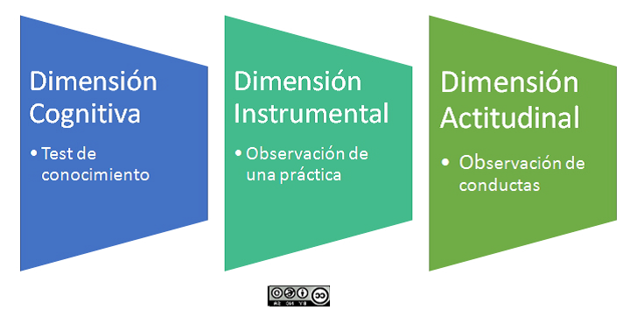
Ejemplos de evaluación y observación de las dimensiones de una competencia (desempeño)
Al realizar una evaluación de las competencias de este modo, se deben considerar todas las dimensiones de la competencia, es decir, los conocimientos que implican, las destrezas que deben desarrollarse y las actitudes del estudiante en relación con esa competencia.
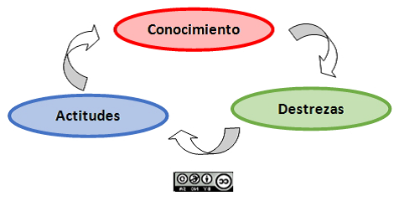
Las dimensiones de una competencia
Los “grados de dominio” del desempeño y las “escalas de logro”
Es evidente que el nivel de adquisición de las competencias varía de unos momentos a otros y de unas personas a otras. Dicho de otro modo, el desempeño que supone una competencia puede ejecutarse en distintos “grados de dominio”. Si yo domino una competencia estaré en el grado máximo de su desempeño. Por ejemplo, de un orador, se supone que tiene el máximo grado de dominio del desempeño referido a la competencia comunicativa. Sin embargo, de un niño que comienza a balbucear palabras tiene el grado de dominio mínimo del desempeño referido a la competencia comunicativa. Lo mismo podríamos determinar para cada una de las 7 Competencias Clave.
Establecer precisamente en qué grado de dominio del desempeño correspondiente a la competencia está cada sujeto en cada momento es lo que debe hacerse cuando evaluamos competencias.
Por eso, para cada competencia, es preciso graduar (poner en escala) los distintos niveles del domino del desempeño. A cada uno de esos niveles lo llamamos “grados de dominio” del desempeño de la competencia
Gracias a una graduación de los dominios del desempeño podemos conocer en qué medida el alumno es competente en una competencia determinada. Es decir, qué carencias tiene que superar para la adquisición total de la misma y qué logros ha alcanzado ya. Esto nos permite saber el grado y/o nivel exacto de consecución de la competencia en la que se encuentra el alumno.
Así pues, hay que “escalar” los distintos grados de dominio de la competencia. Eso es, poner en una escala esos grados en función de los logros que supone cada grado. Es lo que llamamos “escala de logro”. Las escalas de logro se expresan en unos instrumentos que son las rúbricas.
Así pues, en resumen: Las competencias hay que entenderlas como desempeños. Evaluar competencias es evaluar desempeños. El desempeño hay que graduarlo en grados de dominio del desempeño. Los distintos grados constituyen una “escala de logro” del desempeño, que se materializa en un instrumento denominado rúbrica que contiene indicadores para cada uno de los grados de la “escala de logro”.

Formación en Red del INTEF
Licencia Creative Commons Atribución-CompartirIgual 4.0 Internacional.

